Guide for TopSpin 2.1 (600 MHz) Versjon 1.0

Denne guiden gir en beskrivelse på hvordan man opptar NMR spektra på 600 MHz instrumentet. For en mer utfyllende guide, se Topspin manualer tilgjengelig på laboratoriet eller på Bruker Biospin hjemmeside (krever inlogging).

Tekst i rødt er sikkerhetsinformasjon (instrumentets sikkerhet, ikke brukernes).

Tekst i gult er kommandoer som skal skrives i kommandovindu nederst i Topspin vindu.

**NMR APPARATET ER ET VELDIG ØMFINTLIG INSTRUMENT. FEIL BRUK KAN GJØRE ALVORLIG SKADE OG FØRE TIL KOSTBARE REPARASJONER. SPØR DERFOR HELLER FOR OFTE ENN FOR SJELDEN!**

For brukere som er kjent med Xwinnnmr, er de fleste kommandoer for både opptak og prosessering fortsatt i bruk i Topspin.

Logg på arbeidsstasjonen med ditt personlige brukernavn / password. Topspinprogrammet ligger under «Applications/BRUKER». Topspinvinduet ser slik ut:

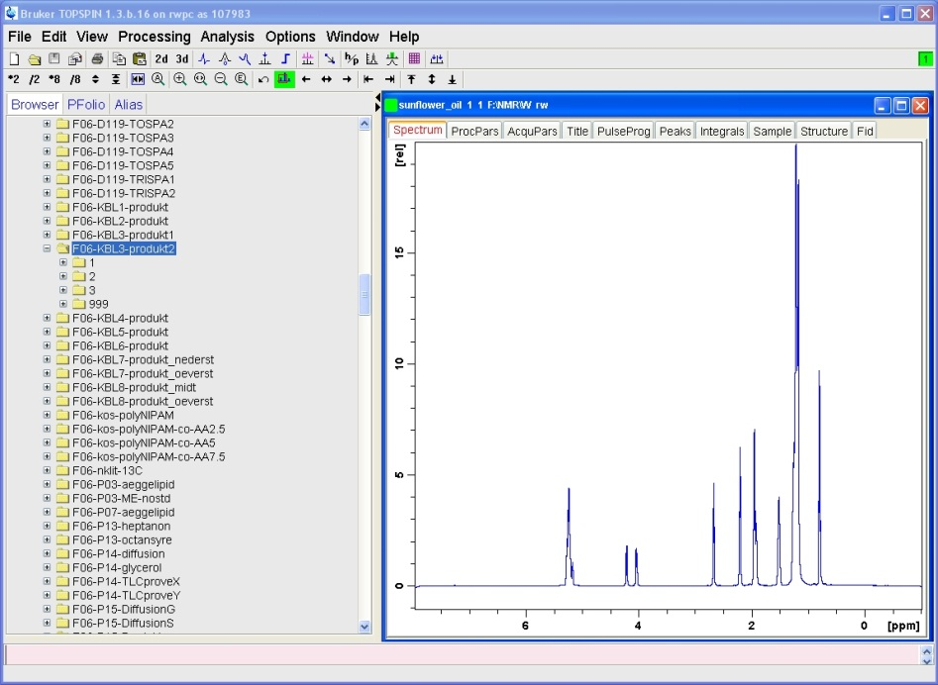

Kommandolinje

Statuslinje

Spektrumvindu

Browser browser

knapper

Sett prøven i tung hvit spinner beregnet for 600 MHz instrumentet. Bruk dybemåler (2.0 cm) for å sikre optimal posisjonering i forhold til coilene. Feil instilling av dybdemåleren kan skade instrumentet. Slipp heller ikke dybdemåleren inn i magneten!

Før man nærmer seg magneten, sørg for å legge igjen nøkler, minnepinner, mobiltelefoner eller andre magnetbaserte lagringsmedia eller løse ferromagnetiske objekter.

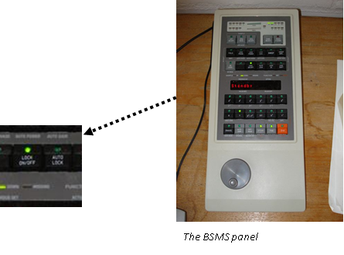

Trykk “lift on/off” (BSMS-panel) og plasser prøven (med spinner) på toppen av magneten når du hører luftstrømmen. Ikke slip prøven før den flyter på luftstrømmen. Trykk “lift on/off” (BSMS) igjen for å senke prøven.

Temperaturjustering

Skriv edte for å endre temperaturen. Tillatt temperaturintervall er 0 - 60 oC. Husk å sette temperaturen tilbake til 25 oC når du er ferdig og i god tid før neste bruker kommer. Både instrumentet og prøven trenger tid for å justere seg til nye temperaturinnstillinger.

Oppsett av nytt forsøk

Åpne først et gammelt dataset fra browseren. Skriv så edc.

- legg inn eksperimentnavn (NAME) (bør ikke inneholde sære fonter eller mellomrom)

- legg inn eksperimentnummer (EXPNO) (start med 1 og nummerer suksessivt)

- la PROCNO være 1 med mindre du vet hva du holder på med

- la DIR være som den er (opt/topspin)

- skriv inn ditt brukernavn i feltet «USER»

- velg løsningsmiddel fra liste

- velg eksperimentparametere fra liste (standard parametere har navn nt_***)

- skriv inn en tittel for spektrumet (tittelen vil vises på utskrifter)

Parameterjustering

Hvis du trenger å justere noen av parametrene (erfarne brukere), er disse tilgjengelige på toppen av spektrumvindu. Viktige parametre for 1D eksperimenter er o1p (spektrumets sentrum i ppm) og sw (spektral bredde i ppm). Antall skann kan justeres med ns. For å se hvor lang tid eksperimentet vil ta, skriv expt. Feilinnstilling av parametrene kan være skadelig for instrumentet! Ikke endre på noe du ikke vet hva er.

Tuning og matching

Skriv wobb for å starte tuning og matching prosedyre. Still inn de riktige skruene under magneten (gul for 1H, rød for 13C, blå for 15N) slik at tuppen på “wobble-signalet” ligger der de to aksene møtes (sees også som bare grønne LED’er på forforsterkeren). Trykk eller skriv stop for å avslutte prosedyren når det ser bra ut.

Låsing

Skriv lockdisp for å åpne låsedisplay. Skriv lock og velg riktig løsninsmiddel. Låsingen kan bli mislykket hvis shim er dårlig. I så fall, velg en ny shimfil (se under) og gjenta lock kommando.

Hvis signalet virker ustabilt, prøv å trykk “LOCK PHASE” på BSMS og maksimer låsesignalet ved å skru på hjulet. Trykk “STD BY” on BSMS.

Shimming

Skriv topshim. Shimming gjøres automatisk

Receiver gain og start forsøk

Skriv rga for å sette “receiver gain”. Vent til du ser meldingen “rga finished”.

Start eksperimentet ved å skrive zg

Hvis du kjører et 13C eksperiment og ønsker å se om du har fått nok signal, skriv tr, vent til du ser “checklockshift finished» og skriv så ft for Fourier transformasjon. Skriv halt hvis du ønsker å avslutte eksperimentet. Kommandoen stop vil avslutte eksperimentet uten å lagre data!

Når eksperimentet er ferdig, trykk LOCK på BSMS for å skru av lås og fjern prøven. Hvis du ønsker å prosessere data på arbeidsstasjonen, les videre. Ellers, lukk programmet og logg ut.

Prosessering

Data kan prosesseres på arbeidsstasjonen, men for å sikre optimal bruk av instrumentet oppfordrer vi brukerne til å laste ned data til sine egne datamaskiner og bruke et egnet prosesseringsverktøy.